Adapté par :Mr Salah KENNOUCHE centre universitaire de Mila

[Salah.kennouche@centre-unive-mila.dz](mailto:Salah.kennouche@centre-unive-mila.dz)

**Travaux dirigés de chimie bio-organique**

**Série3 : Les stéréochimies des molécules organique**

**Exercice 1 :**

Indiquer le stéréodescripteur de chacun des 5 composés suivants :

Les numéros atomiques sont les suivants :  
H : 1, C : 6, N : 7, O : 8, F : 9, S : 16, Cl : 17, Br : 35

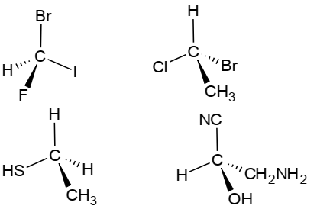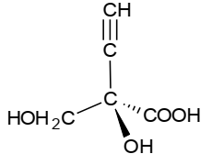

**Exercice 2 :**

Dessinez les molécules suivantes :   
a) (R)-3-méthyl-3-hexan-3-ol  
b) (R)-1-chloro-1-phényléthane  
c) acide (2R, 3R)-2,3-dihydroxybutanedioïque (acide tartrique)  
d) acide (S,E)-4-chloro-3-éthyl-2-pent-2-énoïque  
e) (1S, 3R)-1-chloro-3-éthylcyclohexane

**Exercice 3 :**

Complétez les équations suivantes :

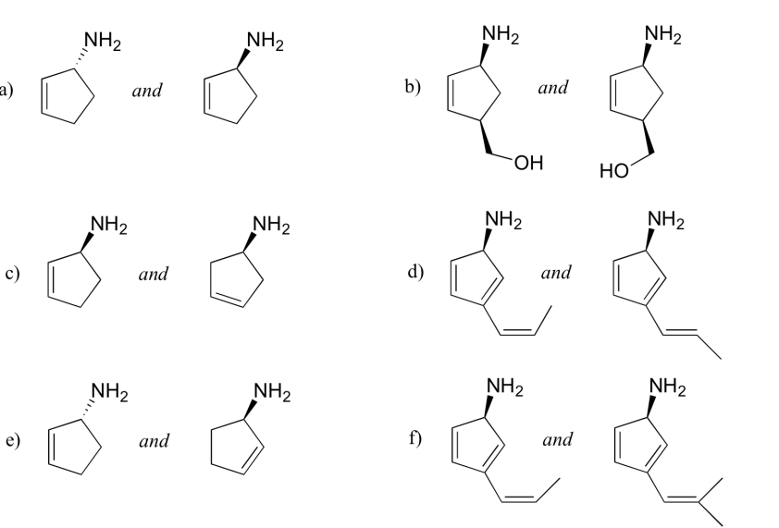

**Exercice 4 :**

On considère l’acide bromé suivant : **CH3-CHBr-CHCH3-COOH**a- Quel est le nombre total de stéréoisomères ?  
b- Les représenter en projection de FISHER.  
c- Donner la configuration absolue des carbones asymétriques.  
d- Préciser la relation qui existe entre les différents stéréoisomères.

**Exercice 5 :**

Représenter les formules des divers diastéréoisomères correspondant au composé hept-2,4-diène